สรุปผลการปฏิบัติงานกลุ่ม
เรื่อง การประดิษฐ์ของใช้ตกแต่งบ้าน (ที่เป็นเอกลักษณ์ไทย)

กลุ่มที่ ................ ชั้น .....................
รายชื่อสมาชิกในกลุ่ม
๑) .......................................................... เลขที่ .........มีหน้าที่...................................................................................
๒)........................................................... เลขที่ ..........มีหน้าที่...................................................................................
๓) .......................................................... เลขที่ ..........มีหน้าที่...................................................................................
๔)............................................................ เลขที่ ..........มีหน้าที่..................................................................................
๕) .......................................................... เลขที่ ..........มีหน้าที่...................................................................................
๖)............................................................ เลขที่ ..........มีหน้าที่..................................................................................
๗)............................................................ เลขที่ ..........มีหน้าที่..................................................................................

คำชี้แจง ให้นักเรียนตอบคำถามต่อไปนี้
๑. วัสดุอุปกรณ์ ที่ใช้ในการปฏิบัติงานมีอะไรบ้าง .............................................................................................................................................................................. .............................................................................................................................................................................. .............................................................................................................................................................................. ๒. ปัญหาและอุปสรรคระหว่างการปฏิบัติงานมีอะไรบ้างและแก้ไขอย่างไร
ปัญหาคือ .............................................................................................................................................................................. .............................................................................................................................................................................. แก้ไขโดยวิธีการ............................................................................................................................................................................
.............................................................................................................................................................................
............................................................................................................................................................................
๓. นักเรียนพอใจในผลงานของตนเองหรือไม่ เพราะเหตุใด .............................................................................................................................................................................. ..............................................................................................................................................................................
๔. นักเรียนนำความรู้เรื่องการประดิษฐ์ของใช้ตกแต่งบ้านไปปรับใช้ในชีวิตประจำวันได้อย่างไร ยกตัวอย่าง .............................................................................................................................................................................. .............................................................................................................................................................................. ..............................................................................................................................................................................
..............................................................................................................................................................................

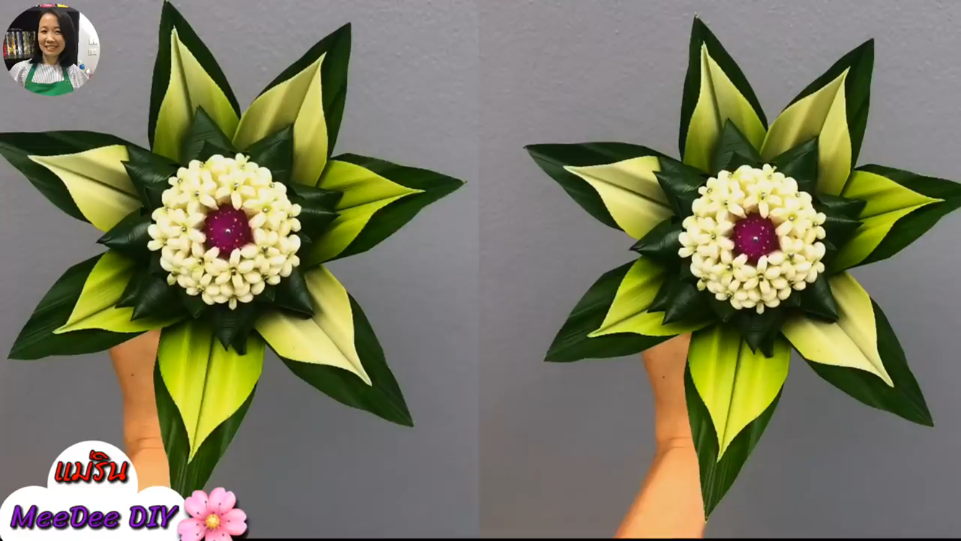
ผังสรุปความคิด Mind Mapping เกี่ยวกับขั้นตอนการประดิษฐ์ดอกไม้ใบเตย
ชื่อ-นามสกุล .................................................................... เลขที่ ................. ชั้น..........

ขั้นตอนการประดิษฐ์
ดอกไม้ใบเตย

